附件1：2025-2026-1组班重修课程安排及平台二维码（本科）
序号 | 课程名称 | 开课学院 | 上课起止周数 | 总课时 | 授课平台/  教室
1 | 大学英语Ⅰ（1班） | 人文学院 | 第9周-第16周 | 32 | 钉钉
1 | 大学英语Ⅰ（2班）
2 | 大学英语Ⅲ（1班） | 人文学院 | 第9周-第16周 | 16 | 钉钉
2 | 大学英语Ⅲ（2班）
3 | 马克思主义基本原理 | 马克思主义学院 | 第9周-第16周 | 24 | 钉钉
4 | 思想道德与法治 | 马克思主义学院 | 第9周-第16周 | 24 | 钉钉
5 | 习近平新时代中国特色  社会主义思想概论（1班） | 马克思主义学院 | 第9周-第16周 | 24 | 钉钉
5 | 习近平新时代中国特色  社会主义思想概论（2班）
6 | 高等数学Ⅰ（1班） | 计算机与人工智能学院 | 第9周-第16周 | 32 | 钉钉
6 | 高等数学Ⅰ（2班）
7 | 微积分/微积分Ⅰ | 计算机与人工智能学院 | 第9周-第16周 | 32 | 钉钉
8 | 线性代数与概率论 | 计算机与人工智能学院 | 第9周-第16周 | 24 | 钉钉
9 | 电力拖动技术 | 能源与动力工程学院 | 第9周-第16周 | 24 | 钉钉
10 | 模拟电子技术 | 能源与动力工程学院 | 第9周-第16周 | 24 | 钉钉
11 | 中国古代文学Ⅱ | 人文学院 | 第9周-第16周 | 24 | 钉钉
12 | 基础写作 | 人文学院 | 第9周-第16周 | 24 | 钉钉
13 | 文学概论 | 人文学院 | 第9周-第16周 | 24 | 钉钉
14 | 现代汉语Ⅰ | 人文学院 | 第9周-第16周 | 24 | 钉钉
15 | 教育心理学 | 教育学院 | 第9周-第16周 | 24 | 长江  雨课堂
16 | 艺术概论 | 传媒学院 | 第9周-第16周 | 16 | 钉钉
15 | 各类公共体育课程 | 教育学院 | 第9周-第16周 | 16 | 钉钉/操场
16 | 美育教育Ⅰ | 传媒学院 | 第9周-第16周 | 数字化实习实训课程平台  （学校官网主页）
17 | 社会公益Ⅰ | 社会公益学院 | 第9周-第16周 | 公益课程平台  （学校官网主页）

备注：若一门课程设有两个教学班，报名学生需先登录教务系统查看课表内自己对应的班级名称，再扫描该班级的二维码，进入线上班级听课。
本科课程二维码：
大学英语Ⅰ（1班） 大学英语Ⅰ（2班）
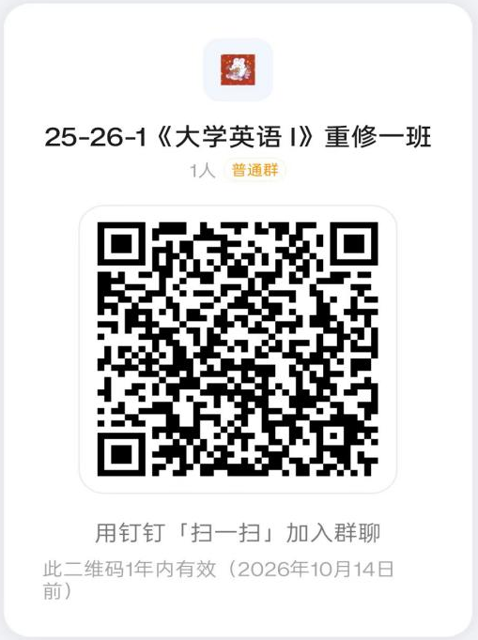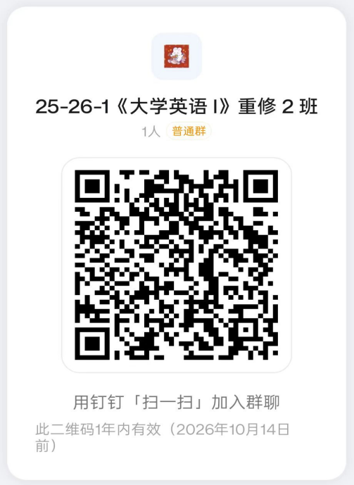

大学英语Ⅲ（1班） 大学英语Ⅲ（2班）
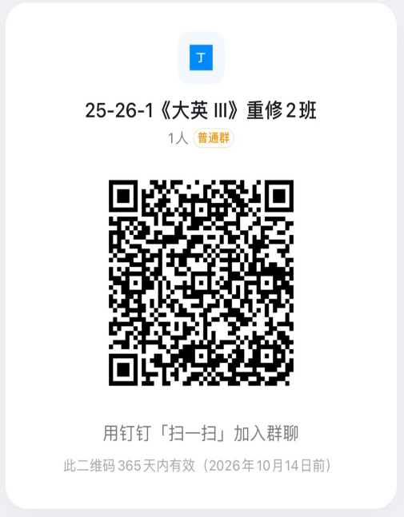


马克思主义基本原理 思想道德与法治



习近平新时代中国特色社会主义思想概论（1班） 习近平新时代中国特色社会主义思想概论（2班）

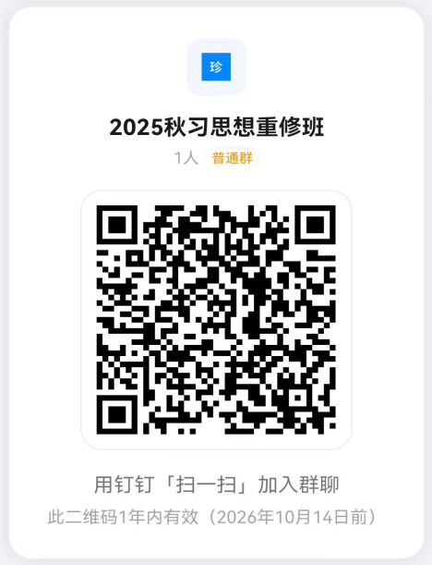

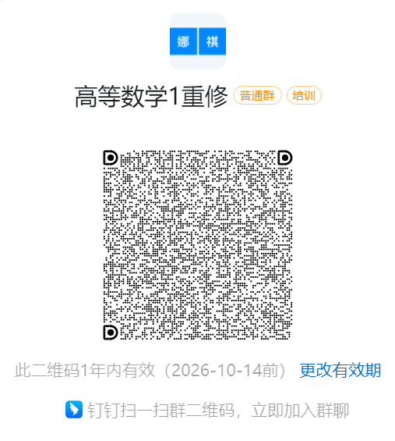
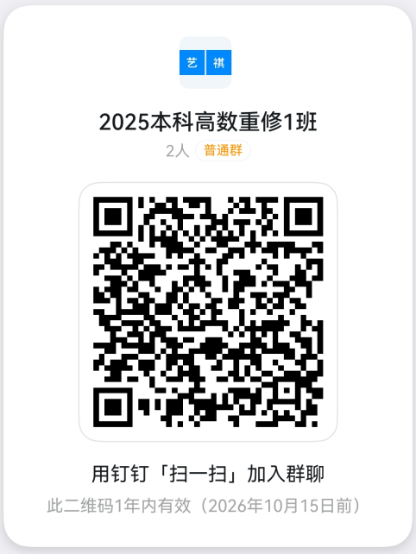
高等数学Ⅰ（1班） 高等数学Ⅰ（2班）

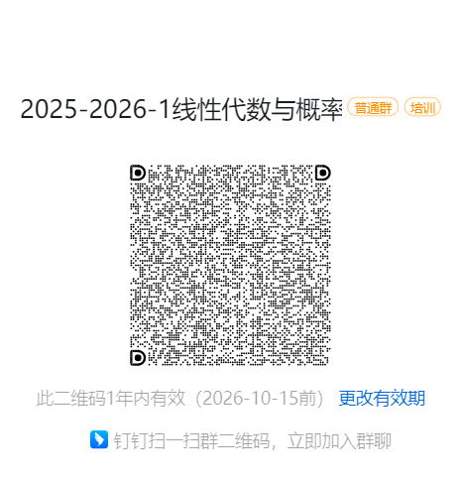
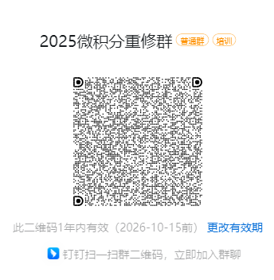
微积分/微积分Ⅰ 线性代数与概率论

电力拖动技术 模拟电子技术


中国古代文学Ⅱ 基础写作
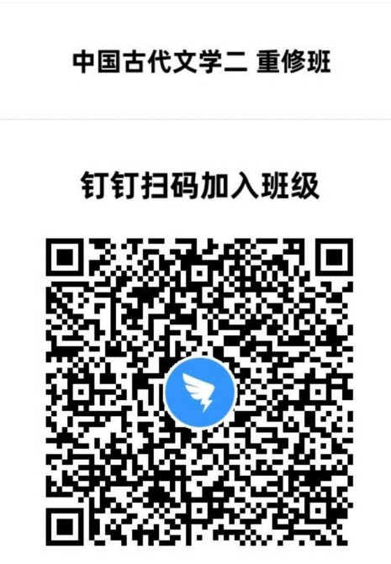


文学概论 现代汉语Ⅰ



教育心理学 艺术概论



